Himmelbauer Angela
Thema 11: Rohstoff Kohle

Zusammenfassung:
In den drei geplanten Unterrichtsstunden werden die Schüler/Innen von dem Rohstoff „Kohle“ lernen. Geplant sind drei Einheiten zu je 50 Minuten, denn das Thema Kohle und auch allgemein das Thema Rohstoffe sind für alle Menschen, auch für Schüler/Innen, relevant und genau dies soll ihnen vermittelt werden.

Ein wichtiger Punkt im Lehrplan der ersten Schulstufe ist, dass die Schüler/Innen erkennen sollen, wie Rohstoffe und Nutzenergie gewonnen und zu den Verbraucher/Innen gebracht werden. Schüler/Innen sollen eine Vorstellung davon bekommen, dass Rohstoffe und Energieträger ungleich auf der Erde verteilt und nur begrenzt vorhanden sind. Die Umweltfaktoren sollen dabei auch nicht vernachlässigt werden.

In der ersten Stunde sollen die Schüler/Innen lernen, wie Steinkohle und Braunkohle entsteht und dass ein sehr langer Entstehungsprozess dahintersteht. Die zweite Unterrichtsstunde besteht aus dem Kennenlernen und Erarbeiten der Abbaumöglichkeiten von Kohle, die im Tagebau und Untertagebau gefördert wird. Beide Abbaumöglichkeiten werden in Form von Bildern visualisiert, damit sich die Schüler/Innen ein Bild von den Arbeitsprozessen und Anstrengungen machen können.
In der dritten Stunde ist es die Aufgabe der Schüler/Innen zu lernen, wo sie selbst im täglichen Leben mit Kohleprodukten in Berührung kommen. Am Ende der dritten Stunde ist eine Wiederholung geplant, wo noch einmal alles von den letzten Stunden besprochen wird.

Unterrichtsskizze:

Schulstufe | 1. Klasse AHS-Unterstufe
Gegenstand | Geographie und Wirtschaftskunde
Lehrplanbezug | Wie Menschen Rohstoffe und Energie gewinnen und nutzen:  - Erkennen, wie Rohstoffe und Nutzenergie gewonnen und zu den Verbraucherinnen und Verbrauchern gebracht werden.  - Einsehen, dass Rohstoffe und Energieträger auf der Erde ungleichmäßig verteilt und begrenzt vorhanden sind und dass ihre Nutzung oft die Umwelt belastet.
Lernziele | - Die S/S kennen den Unterschied zwischen Steinkohle und Braunkohle.  - Die S/S wissen wie Kohle entsteht.  - Die S/S kennen den Arbeitsablauf und den Unterschied von Tagebau und Untertagebau.  - Die S/S wissen wozu Kohle genutzt wird und in welchen Produkten Kohle vorkommt.
Dauer | 3 Unterrichtseinheiten zu je 50 Minuten
Medien | GWk-Heft, Computer, Arbeitsblätter, Tafel

Konzeptwissen:

fördert Steinkohle
fördert Braunkohle
ungleiche Verteilung auf der Erde
Mensch

Rohstoff Kohle
fast ausschließlich als Brennstoff für Stromerzeugung genutzt

wird gefördert durch

entsteht aus
Untertagebau

Tagebau
Herstellung von Farben, Medikamenten, Seife, Gummi, Benzin, Parfüm, Kunststoffen usw.

Unterrichtsplanung
1. Stunde
Zeit | Beschreibung | Sozialform | Medien
5 Minuten | Begrüßung und informierender Unterrichtseinstieg | Lehrervortrag | Tafel
10 Minuten | Arbeitsblatt 1: Ordne die Bilder in der richtigen Reihenfolge | Einzelarbeit, Besprechung im Plenum | Arbeitsblatt
20 Minuten | Arbeitsblatt 2: Lückentext | Einzelarbeit, Besprechung im Plenum | Arbeitsblatt
10 Minuten | Unterschied zwischen Braunkohle und Steinkohle besprechen und verschriftlichen | Lehrer-Schüler-Gespräch | Arbeitsblatt, Tafel
5 Minuten | Abschluss der Stunde durch Wiederholung, Beantwortung noch bestehender Fragen | Lehrer-Schüler-Gespräch

2. Stunde
Zeit | Beschreibung | Sozialform | Medien
5 Minuten | Begrüßung und informierender Unterrichtseinstieg | Lehrervortrag | Tafel
10 Minuten | Vortrag zu Tagebau und Untertagebau | Lehrervortrag
20 Minuten | Besprechung des Informationsblattes 3 | Lehrer-Schüler-Gespräch | Arbeitsblatt
10 Minuten | zeigen von verschiedenen Bildern zu Tagebau und Untertagebau um die Thematik besser zu veranschaulichen | Lehrer-Schüler-Gespräch | Computer
5 Minuten | Abschluss der Stunde durch Wiederholung, Beantwortung von noch bestehenden Fragen | Lehrer-Schüler-Gespräch

3. Stunde
Zeit | Beschreibung | Sozialform | Medien
5 Minuten | Begrüßung und informierender Unterrichtseinstieg | Lehrervortrag | Tafel
10 Minuten | Ideensammlung an der Tafel bezüglich Produkten die aus Kohle bestehen | Plenum | Tafel
20 Minuten | Abschreiben eines Informationstextes von der Tafel | Lehrervortrag | Tafel
15 Minuten | Wiederholung des Unterrichtsstoffes der letzten drei Einheiten, Verabschiedung | Lehrer-Schüler-Gespräch

Arbeitsblatt 1:
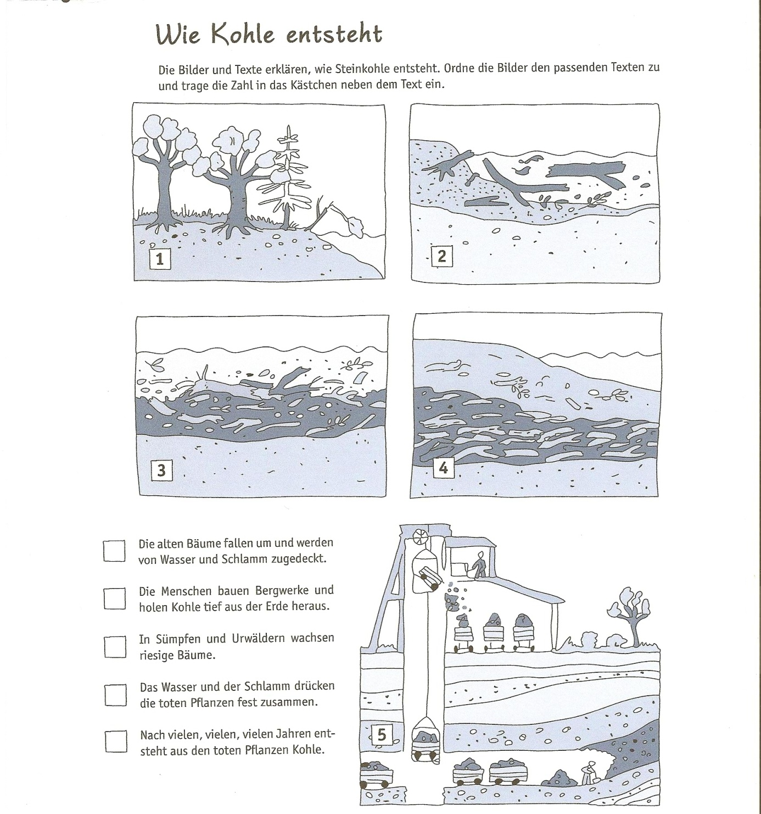

Arbeitsblatt 2:
Entstehung der Braunkohle (Lückentext)

Die Braunkohle begann vor etwa 20 Millionen Jahren, im Zeitalter des _________.
Es war wärmer und feuchter als heute. Pflanzen starben ab und fielen ins Wasser, wo sie vom Luftsauerstoff abgeschlossen waren. Deshalb vermoderten sie nicht, sondern bildeten _________, auf dem später wieder neue Pflanzen wuchsen. Dieser Kreislauf wiederholte sich. Zwischendurch wurde das Gebiet vom _______ überschwemmt und mit Sand bedeckt. Der Torf wurde durch den hohen Druck zusammengepresst und zu ___________ umgewandelt. Eine Braunkohleschicht nennt man ________, das Gestein dazwischen _________.

Setze die richtigen Wörter in die Lücken ein:
Braunkohle, Flöz, Abraum, Meer, Torf, Tertiär

Ordne die unten angeführten Punkte in der richtigen Reihenfolge.

- Die alten Bäume fallen um und werden von Wasser und Schlamm zugedeckt.
- Die Menschen bauen Bergwerke und holen Kohle tief aus der Erde heraus.
- Vor 300 Millionen Jahren wachsen in Sümpfen und Urwäldern riesige Bäume.
- Das Wasser und der Schlamm drücken die toten Pflanzen fest zusammen.
- Nach vielen, vielen, vielen Jahren entsteht aus den toten Pflanzen Kohle.

Unterschied zwischen Steinkohle und Braunkohle:
_________________________________________________________________________________________________________________________________________________________________________________________________________________________________

Arbeitsblatt 3:
Informationstext

Die Kohle wird 24 Stunden täglich abgebaut. Sie wird im Tagebau oder Untertagebau gefördert.

Tagebau bedeutet, ohne tief graben zu müssen also knapp unter der Erdoberfläche Kohle abzubauen. Braunkohle kann oft im Tagebau gewonnen werden, da sie sich nahe genug an der Erdoberfläche befindet.

Untertagebau bedeutet, die Bergwerksarbeiter, die sogenannten Hauer müssen tief unter der Erde ohne Tageslicht arbeiten. In den Stollen der Bergwerke ist es sehr heiß. Die Temperaturen liegen um 30°, dazu kommen der Staub und die Dunkelheit. Immer wieder passieren auch heute noch schwere Unglücke. Stollen können einstürzen oder Gase können sich im Stollen entzünden und es kommt zu einer gefährlichen Explosion. Die Bergleute nennen das "schlagende Wetter".
Die Berufsbezeichnung Hauer kommt noch aus der Zeit, in der man mit Schlägel und Eisen die Kohle aus dem Flöz, das sind Kohleschichten, schlug. Steinkohle wird fast nur mit dem Untertagebau gewonnen, denn diese Schichten liegen sehr tief.

Heute werden moderne Maschinen wie Bohrmaschinen und Presslufthämmer verwendet und auf Förderbänder oder in "Hunte" das sind kleine Wagen wird die Kohle gelegt und über den Schacht in einem Förderkorb ans Tageslicht befördert.
In einer Waschanlage werden dann die Kohlenstücke sortiert und gereinigt. Anschließend wird die Kohle gelagert und verkauft. Der Kohlenstaub wird zu Briketts gepresst, die ebenfalls zum Heizen verwendet werden.

Bilder zur Veranschaulichung:
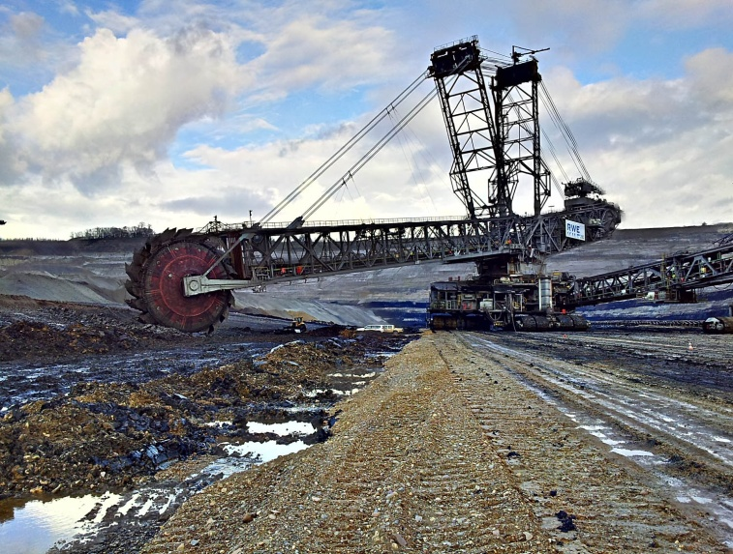
Tagebau:

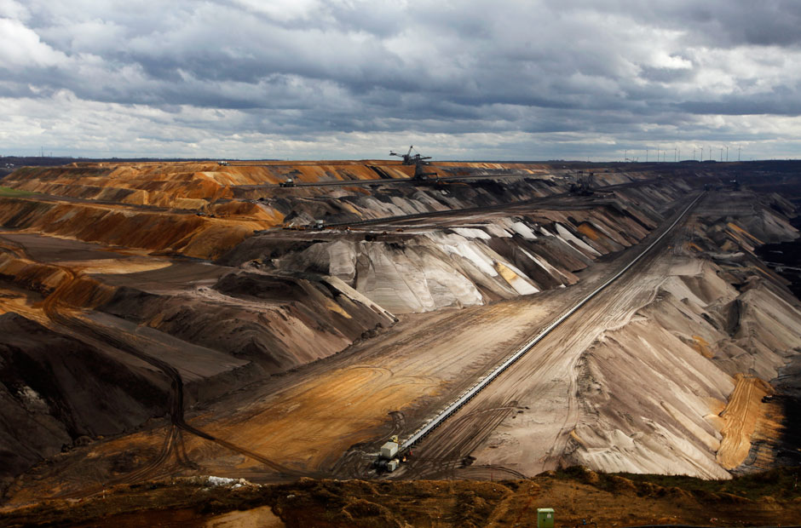
Abbildung 2: Tagebau in Garzweiler
Abbildung 1: Maschine zur Förderung von Kohle

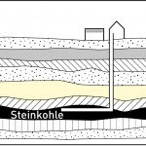
Untertagebau:

Abbildung 3: Steinkohleschicht

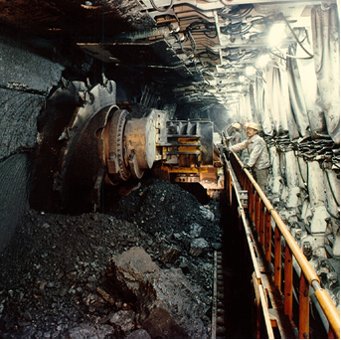
Abbildung 4: Untertagesteinkohleabbau

Folgender Text wird von der Lehrperson an die Tafel geschrieben.

Zusammenfassung des Hefttextes:

Verwendung der Kohle
Steinkohle hat einen höheren Heizwert als Braunkohle. Deshalb wird sie trotz hoher Kosten noch immer abgebaut und verkauft. Steinkohle wird in Kokereien zu Koks verarbeitet.
Koks erzeugt sehr hohe Temperaturen und wird zur Eisenerzeugung verwendet.

Die Steinkohle ist also ein wichtiges Heizmaterial sie wird aber auch in der chemischen Industrie zu wichtigen Produkten weiterverarbeitet. Man braucht die Steinkohle für die Herstellung von Farben, Medikamenten, Seife, Gummi, Benzin, Parfüm, Kunststoffen usw.

Braunkohle wird fast ausschließlich als Brennstoff für die Stromerzeugung genutzt.

Literaturverzeichnis:

Enzendorfer, Andrea (2013): Kohle. <http://www.kidsnet.at/sachunterricht/kohle.htm>
(Zugriff: 13.12.2013)

oebw (2013): Rohstoffe als Energieträger.
<http://www.oebz.de/Global/Download/%7BTAAECCZBJS-552011182754
ZWZCKADAAH%7D.pdf> (Zugriff: 13.12.2013)

rwe (2013): Braunkohle im rheinischen Revier.
<http://www.rwe.com/web/cms/mediablob/de/640270/data/640268/1/rwe-power
ag/engagement/unterrichtsmaterial/Braunkohle-im-rheinischen-Revier
Arbeitsblaetter-fuer-den-Unterricht.pdf> (Zugriff: 13.12.2013)

Abbildungsverzeichnis:

Abbildung 1: Maschine zur Förderung von Kohle
sdw-aachen (2013): <http://www.sdw-aachen.de/aktivitaeten/bildergalerie-exkursion
tagebau-inden/> Zugriff: 13.12.2013)

Abbildung 2: Tagebau in Garzweiler
Zeit (2013): <http://www.zeit.de/wirtschaft/2013-04/fs-garzweiler-2> (Zugriff:
13.12.2013)

Abbildung 3: Steinkohleschicht
Erdwissen (2013): <http://www.erdwissen.ch/tag/ton/> (Zugriff: 13.12.2013)

Abbildung 4: Untertagesteinkohleabbau
mpg-trier (2013): <http://www.mpg-trier.de/mpge/files/weltklimakonflikt/kohleabbau.html>
(Zugriff: 13.12.2013)

